وضعية تقويم للمقطع 5 لعبة سهام
قواعد اللعبة : يرمي كل متسابق ثلاث سهام ثم تسجل
النتائج في جدول حسب موضع السهم كما هو موضح في الاسفل

الجدول 1 خاص برميات نعيم الجدول 2 خاص برميات حذيفة
السهام | D | E | F
موضع السهم
التنقيط
السهام | A | B | C
موضع السهم | (5 ;1 ) | (-1 ; 0) | ( 1 ;3)
التنقيط
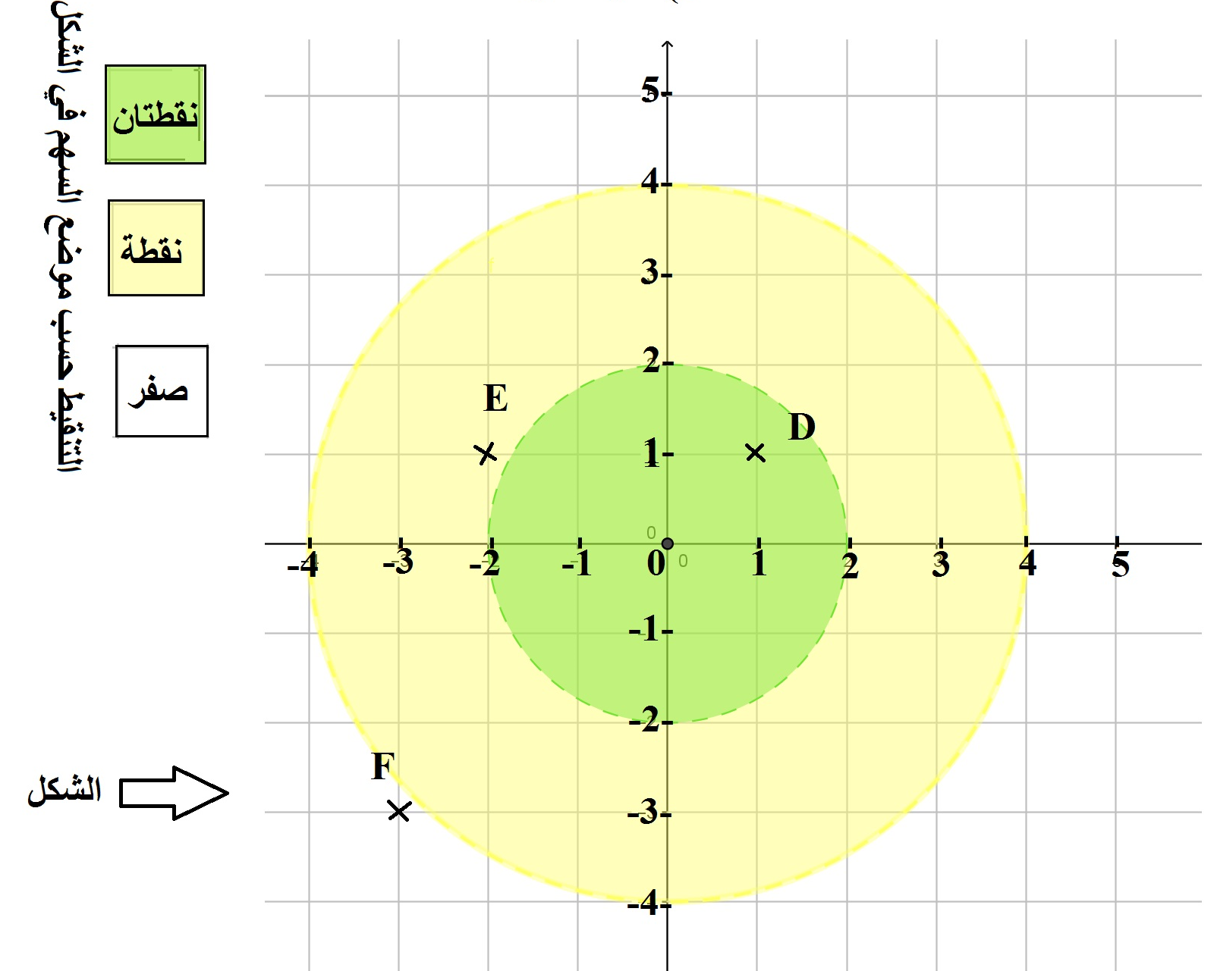
- بعد تعليم النقط A و B و Cفي الشكل اتمم الجدولين ثم حد الفائز
- يقول حذيفة ان السهم يقبل محور تناظروبالتالي يمكن اشاء تصميم له
- باستخدام الادوات الهندسية
المناسبة اتتمم الشكل 2

